**Abschlussbericht**MoTouLaTirol – Moore und Torfkörper   
unter landwirtschaftlich genutzter Fläche in Tirol

**Kurzbeschreibung:**

Im Projekt MoTouLaTirol werden drei Webseiten zum Thema **Mo**ore und **To**rfkörper **u**nter **la**ndwirtschaftlich genutzten Flächen in **Tirol,** kurz MoTouLas, erstellt. Es bettet sich in die Forschungsprojekte TiMo1 (Abschluss im Jahr 2019) und TiMo2 (Beginn Sommer 2022) am Institut für Geographie der Universität Innsbruck ein, welche sich mit den MoTouLas und insbesondere deren Rolle als wichtiger Kohlenstoffspeicher beschäftigen. Auf der ersten Webseite werden allgemeine Infos zu Mooren und den MoTouLas in Tirol dargestellt. Im Rahmen von TiMo1 wurde ein Datensatz erstellt, welcher die MoTouLas in Tirol als Shapefiles beinhaltet und auf der zweiten Webseite visualisiert wurde. Die dritte Webseite beinhaltet eine thematische Wanderung entlang des trockengelegten Viller Moors, welches sich in der Nähe von Innsbruck befindet.

**Implementierungsschritte und eingesetzte Techniken:**

Webseite 1: Informationen und Graphiken

Die erste Webseite beinhaltet Informationen zum Projekt, zu Mooren und Torfkörpern allgemein, zu MoToulas, zu den Forschungsprojekten TiMo1 und 2, hilfreiche Links und Quellen unterstütz von informativen Grafiphen.

Als Grundgerüst wurde die intex.html und die main.css Datei des Neuseelandbeispiels herangezogen, wobei zunächst alle unnötigen Inhalte herausgelöscht und ein neues Headerbild implementiert wurden. Anschließend wurde mithilfe der Graphikdesign-Plattform Canva ein Logo (Abbildung 1), sowie ein Tabicon erstellt und diese ebenfalls in die Webseite integriert. Klickt man auf das Logo, so kann der:die User:in direkt zur Github-Seite der Organization gelangen. Es wurde über ein <figure>-Element eingebunden. Das für das Logo verwendete dunkle Grün (rgba(61,89,51,255)), wird auf den Webseiten wiederholt aufgegriffen.

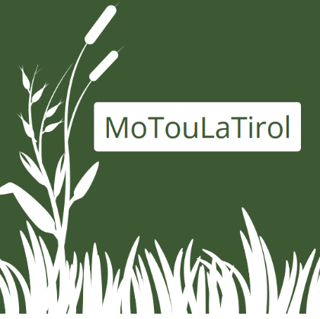

Abbildung 1: Logo des Projekts (eigene Darstellung).

Um direkt auf die zwei weiteren Webseiten gelangen zu können, wurden mit Canva zwei Icons erstellt. Durch das Klicken auf die Icons, kann der:die User:in auf die Webseite mit der Informationskarte (Abbildung 2, linkes Icon) bzw. zur Webseite über die thematische Wanderung (Abbildung 2, rechtes Icon) gelangen.



Abbildung : Icons, um auf weitere Webseiten zu gelangen (eigene Darstellung).

Anschließend folgen informative Texte über Moore und Torfkörper sowie das Verschwinden der Moore und ihr Klimaschutzpotenzial. Zu letzterem Thema wurden zwei Graphiken des Greifswald Moor Centrums mithilfe einer Tabelle eingebettet (Abbildung 3). Dadurch kann gewährleistet werden, dass die Graphiken zentriert und nebeneinander ausgerichtet sind. Um die Graphiken jeweils in voller Größe betrachten zu können, wurden die Originalquellen in die Graphikbeschreibung verlinkt. Sämtliche Bildern und Graphiken wurde ein Text hinterlegt, welcher zu einer möglichst barrierefreien Darstellung der Webseite beiträgt.

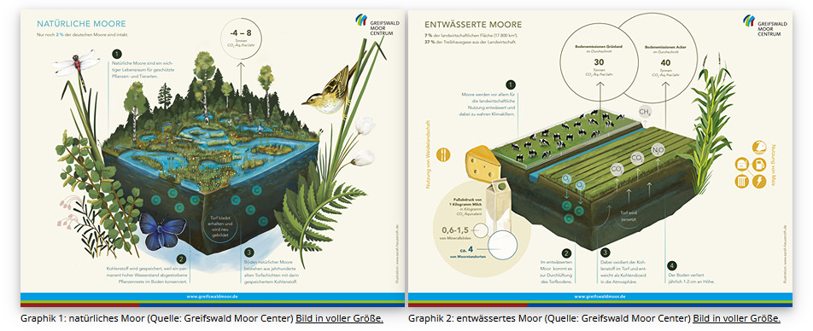

Abbildung 3: Graphiken über natürliche und entwässerte Moore (eigene Darstellung).

Scrollt man nun weiter runter, so stoßt man auf Informationen über die Forschungsprojekte TiMo1 und 2, welche näher beschrieben werden. Getrennt werden die beiden Beschreibungen durch einen Kasten mit Informationen über den bereits erwähnten Datensatz. Der Kasten hebt sich farblich vom hellen Hintergrund ab und ist in einem Tabellenelement implementiert (Abbildung 4).

Gefolgt wird dieser Abschnitt von Texten und Graphiken zu den MoTouLas in Tirol. Hierfür wurden zwei Graphiken zur Höhenverteilung und der Neigung mit Python angefertigt und in einem Tabellenelement eingefügt (Abbildung 5).

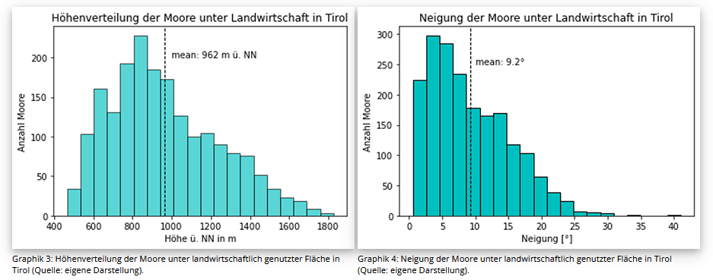

Abbildung 4: Informationsgraphiken über die MoTouLas in Tirol (eigene Darstellung).

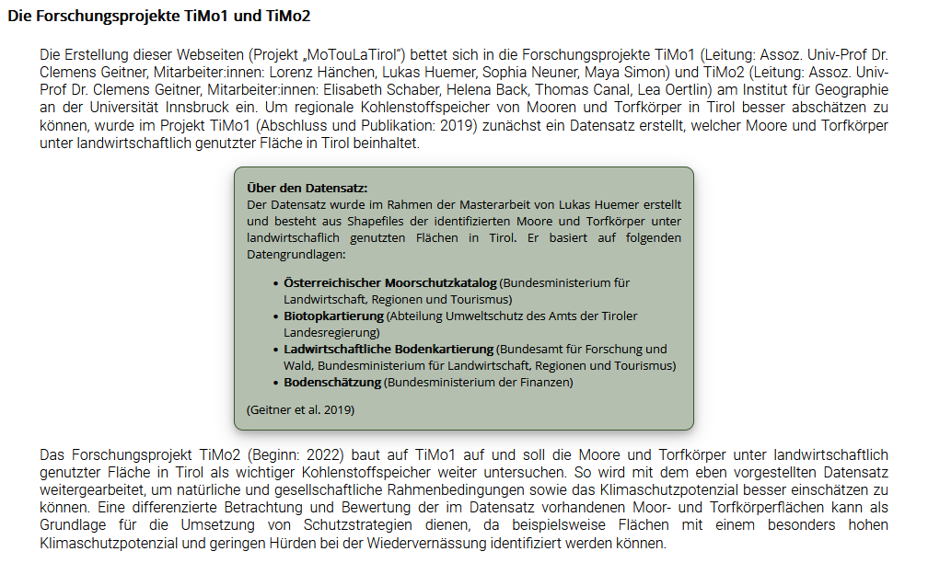

Abbildung 5: Abschnitt über die Forschungsprojekte TiMo1 und 2 inklusive des Kastens über den Datensatz (eigene Darstellung).

Für User:innen, die nun noch mehr über das Thema erfahren möchten, wurde eine Linkliste erstellt, welche ebenfalls als Kasten in einem Tabellenelement formatiert wurde und sich damit vom Hintergrund abhebt (Abbildung 6). Das Linkicon auf der rechten Seite wurde hinzugefügt, um den:die User:in direkt auf die Rolle des Kastens hinzuweisen.

Anschließend folgen eine Literaturliste sowie eine Liste mit sonstigen Quellen. Diese wurden, genauso wie die eben beschriebene Linkliste, als unsortierte Liste, dem list item Element (<li>) und Verlinkungen (<a></a>) erstellt. Abgeschlossen wird die erste Seite mit dem Footer, welcher ein Navigationselement enthält und wodurch die beiden weiteren Webseiten erreicht werden können. Die Informationen aus den Texten stammen aus verschiedenen Quellen und sind dem Literaturverzeichnis zu entnehmen.

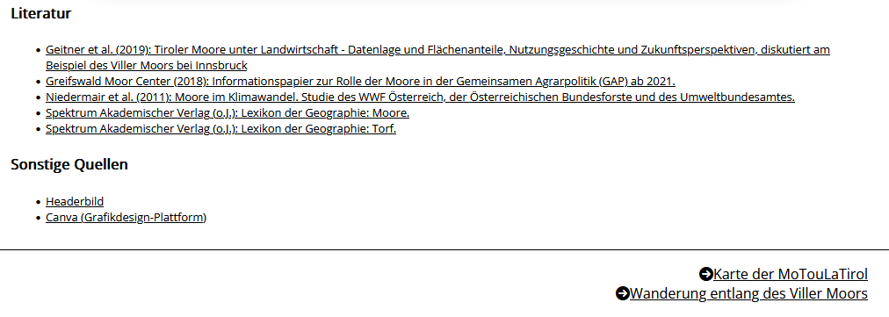

Abbildung 6: Literaturliste, sonstige Quellen sowie Navigation zu den zwei weiteren Webseiten (eigene Darstellung).

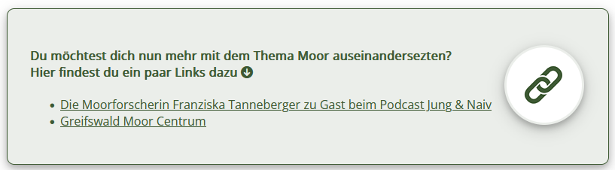

Abbildung 7: Kasten mit weiteren Links (eigene Darstellung).

Website 2: Die Moore und Torfkörper unter Landwirtschaft in Tirol in einer interaktiven Karte

Website 3: Thematische Wanderung um das Lanser Moor

Die dritte erstellte Website ist eine thematische Wanderung um das Lanser Moor. Hier sollen neben einem GPX-Track der Wanderung auch wichtige Punkte entlang der Strecke sowie Informationen zum Lanser Moor dargestellt werden. Die wichtigen Punkte umfassen Badeseen, Haltestellen öffentlicher Verkehrsmittel, Aussichtspunkte, Spielplätze etc.

Als Basis für die Website dient das Biketirol Beispiel, welches im Rahmen des Webmapping Kurses behandelt wurde.

Das Herzstück der Website bildet die Karte. Hier wird ein GPX-Track mit einer Wanderung rund um das Moor dargestellt. Der GPX-Track stammt von der Website der Stadt Innsbruck. Eingebunden wird die Karte im .js File mit Hilfe des Leaflet GPX-Plugins. Im nächsten Schritt wird ein Popup erstellt, welches Information zur Streckenlänge, höchstem Punkt, tiefstem Punkt, Höhenmeter bergauf und bergab gibt. Unter der Karte gibt ein Höhenprofil Aufschluss über den Höheverlauf der Route (Abbildung 8). Hierfür wurde das Leaflet Elevation-Plugin eingebunden.

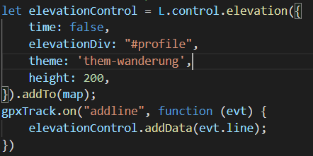

Abbildung : Codeausschnitt für Implementierung von Höhenprofil (eigene Darstellung)

Für die wichtigen Punkte (POIs) wurde ein eigenes poi.js File angelegt, in welchem die einzelnen Punkte eingetragen wurden. Der Umweg über das eigene poi.js File ist nötig, weil es keine bestehendes JSON File gibt, welches die für die Website relevanten Punkte abbildet. Die POIs wurden entlang der Route ausgewählt und händisch mit den Attributen „lat“, „lng“, „name“, „type“ und bei öffentlichen Verkehrsmitteln noch „linie“ eingetragen. Wegen der händischen Eingabe wurde sich auf ausgewählte POIs entlang der Route beschränkt. Der Zugriff auf die POIs erfolgt mittels einer if-Abfrage im gpxsite.js (Abbildung 8). Hier wird auch jedem POI das passende Icon zum „type“ zugewiesen (Abbildung 9). Die Icons stammen von der Seite <https://mapicons.mapsmarker.com/>.

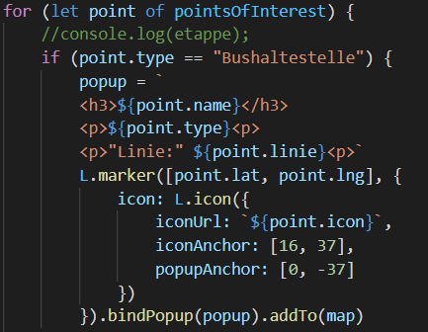

Abbildung : Codeausschnitt für Popup und Marker der POIs (eigene Darstellung)

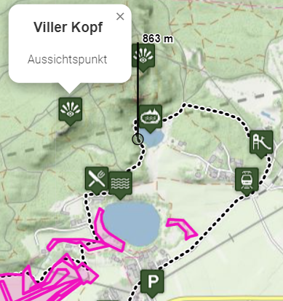

Abbildung 10: POIs mit entsprechenden Markern und Popup (eigene Darstellung)

Die Shapefiles zur Visualisierung des Moordatensatzes werden innerhalb der Funktion „loadMoore“ aufgerufen und visualisiert.

Im index.html werden im <head> die Leaflet Plugins Provider, Fullscreen, GPX und Elevation eingebunden. Neben den Plugins wird auch der Font Awesome eingebunden. Das Styling der Seite beruht auf einem dem File gpxsite.css und beinhaltet dieselben Objekte, wie das main.css File der Startseite. Ergänzt wird das .css File durch das Styling der Objekte der Karte und des Höhenprofils.

**Literaturverzeichnis:**

Geitner, C., Hänchen, L., Huemer, L., Neuner, S. & Simon, M. (2019): Tiroler Moore unter Landwirtschaft - Datenlage und Flächenanteile, Nutzungsgeschichte und Zukunftsperspektiven, diskutiert am Beispiel des Viller Moors bei Innsbruck. In: Innsbrucker Jahresbericht 2018-2019. 30-50.

Greifswald Moor Centrum (2018): Informationspapier zur Rolle der Moore in der Gemeinsamen Agrarpolitik (GAP) ab 2021.

Niedermair, M., Plattner, G., Egger, G., Essl, F., Kohler, B., & Zika, M. (2011): Moore im Klimawandel. Studie des WWF Österreich, der Österreichischen Bundesforste und des Umweltbundesamtes. Wien.

Spektrum Akademischer Verlag (o.J.): Lexikon der Geographie: Moore. Online unter: <https://www.spektrum.de/lexikon/geographie/moore/5223> (zuletzt aufgerufen am 26.06.2022).

Spektrum Akademischer Verlag (o.J.): Lexikon der Geographie: Torf. Online unter: <https://www.spektrum.de/lexikon/geographie/torf/8157> (zuletzt aufgerufen am 26.06.2022).

**Quellen:**

Canva – Graphikdesign-Plattform: <https://www.canva.com/> (zuletzt aufgerufen am 26.06.2022).

Webseite 1 – Headerbild: <https://pixabay.com/de/photos/natur-landschaft-moor-hohes-venn-4356963/> (zuletzt aufgerufen am 26.06.2022).

Webseite 1 – Graphik natürliches Moor: <https://www.greifswaldmoor.de/files/dokumente/Informationsmaterial/non-tiny-pic/Moor-Grafiken_deutsch_.jpg> (zuletzt aufgerufen am 26.06.2022).

Webseite 1 – Graphik entwässertes Moor: <https://www.greifswaldmoor.de/files/dokumente/Informationsmaterial/non-tiny-pic/Moor-Grafiken_deutsch_2.jpg> (zuletzt aufgerufen am 26.06.2022).